LA ESTRUCTURA DE LA POBLACIÓN
Indicador: establezco aspectos comunes y diferencias entre las categorías poblacionales espaciales.
La población no es homogénea, puede dividirse en diferentes grupos según las características que comparten las personas, por ejemplo, por sexo, edad, etnia o ubicación
Sexo | Edad | Ubicación | Etnia
Clasifica la población en hombres y mujeres | Divide la población en rangos de cinco años, así: 0-4 años, 5-9 años, 10-14 años y así, sucesivamente. Entre los 15 y los 65 años se considera la población en edad de trabajar. | Se clasifica a las personas por lugares de residencia en urbano o rural | En Colombia se distinguen las etnias indígenas, rom y afrocolombiana

Las pirámides de población
Son instrumentos de carácter visual utilizados para representar la composición (estructura) de la población, indicando la proporción de los grupos por edad y sexo, en un momento específico.
Su utilidad radica en que permiten comprender la relación de las etapas del ciclo vital con otras dinámicas sociales. Por ejemplo, una sociedad con más jóvenes que adultos requieren mayores equipamientos en educación básica, pero una donde la población es más vieja, requiere mayor asistencia en salud especializada.
En una pirámide se puede inferir información, como migraciones, mortalidad infantil, guerras, epidemias, políticas vinculadas a la natalidad, etc. Es decir, analizando una pirámide de población se puede interpretar la dinámica y evolución de una población y, en algunos casos, ciertos factores que modifican su composición por edad y sexo.
Clasificación de Pirámides
Progresivas | Estables | Regresivas
En este modelo de pirámide se observa una base muy ancha y una cima muy angosta. Es típico de poblaciones en las que tanto la natalidad como la mortalidad son altas y la población crece a un ritmo rápido  En estas pirámides la población joven es mucho mayor que las personas adultas. | Este modelo de pirámide corresponde a poblaciones en las que la natalidad y la mortalidad se mantienen constantes durante un largo período de tiempo. El tamaño aproximado de los grupos de edad tiende a ser el mismo | En este modelo, la base de la pirámide es más pequeña que los escalones siguientes. La pirámide adquiere esta forma en poblaciones cuya natalidad ha descendido en los últimos años y es baja. Este fenómeno genera un envejecimiento de la población, entonces la población adulta es más numerosa que la joven.
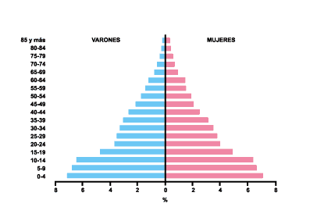 | 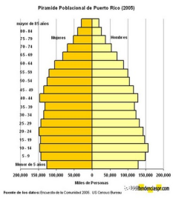 | 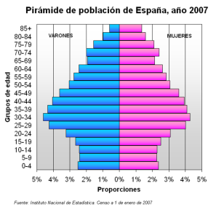

ACTIVIDAD
- Observa y analiza las siguientes pirámides de población e infiere la situación de cada país en cada uno los criterios incluidos en la tabla.
Kenya | Estados Unidos | Alemania
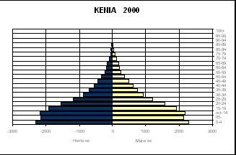 | 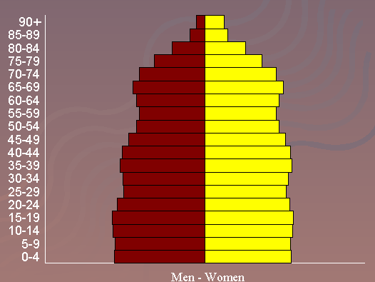 | 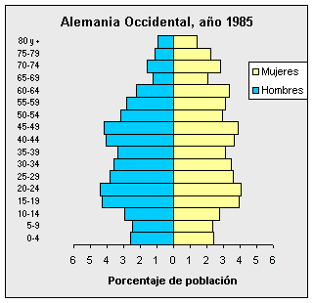
 | Kenia | Estados Unidos | Alemania
Demanda de escuelas |  |  | Baja
Servicios de salud |  | Alta para adultos
Mortalidad Infantil
Años de Educación
- Escribe en tu cuaderno la definición de pirámide poblacional, con tus palabras explica para que sirven y escribe su clasificación
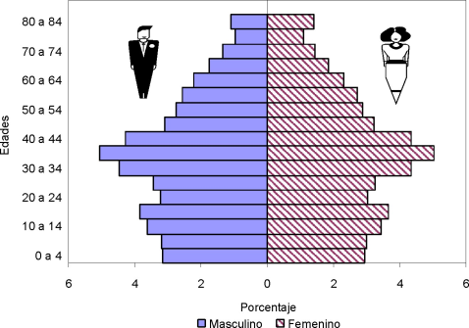
- . Describe la pirámide poblacional de Cuba

LA ESTRUCTURA DE LA POBLACIÓN (NEE)
Indicador: establezco aspectos comunes y diferencias entre las categorías poblacionales espaciales.
La población no es igual, puede dividirse en diferentes grupos según las cualidades que comparten las personas, por ejemplo, por sexo, edad, etnia o ubicación
Sexo | Edad | Ubicación | Etnia
Clasifica la población en hombres y mujeres | Divide la población en rangos de cinco años, así: 0-4 años, 5-9 años, 10-14 años y así, sucesivamente. | Se clasifica a las personas por lugares de residencia en urbano o rural | En Colombia se distinguen las etnias indígenas, rom (gitanos) y afrocolombiana
Para analizar las cualidades de la población se utilizan las pirámides de población, que son gráficos que nos muestran como está compuesta la población por sexo y edad de un país

Tipos de pirámides
Existen tres tipos de pirámides de población, que representan como son las cualidades de la población.
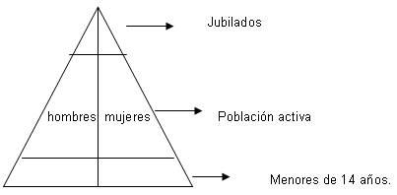
Pirámide estableo estacionaria: este modelo de pirámide corresponde a poblaciones en las que la natalidad y la mortalidad se mantienen constantes durante un largo período de tiempo.
Pirámide progresiva o expansiva: en este modelo de pirámide se observa una base muy ancha y una cima muy angosta. Es típico de poblaciones en las que tanto la natalidad como la mortalidad son altas y la población crece a un ritmo rápido
Pirámide regresiva: en este modelo, la base de la pirámide es más pequeña que los escalones siguientes. La pirámide adquiere esta forma en poblaciones cuya natalidad ha descendido en los últimos años y es baja. Este fenómeno genera un envejecimiento de la población
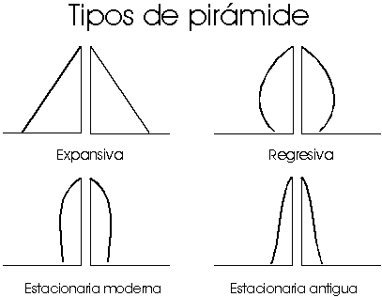
ACTIVIDAD
- ¿Cuántos tipos de pirámides poblacionales existen? Diga cuáles son
- Para que sirven las pirámides
- Clasifica las siguientes pirámides poblacionales y de acuerdo con su forma
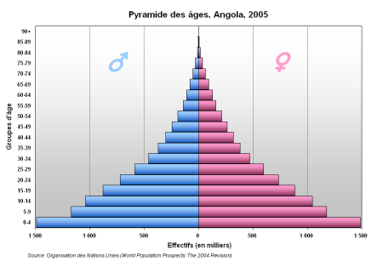 | 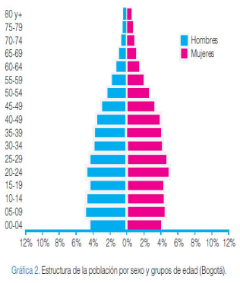 | 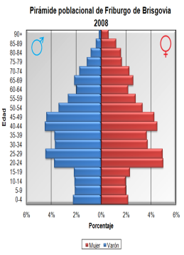 | 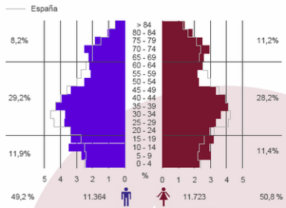
Angola | Bogotá | Alemania | España
¿Cómo es la natalidad y la mortalidad? | ¿Quiénes necesitan estudio? | ¿Cómo es la natalidad? | ¿Cómo es la natalidad y la mortalidad?

